戴伟华教授简介
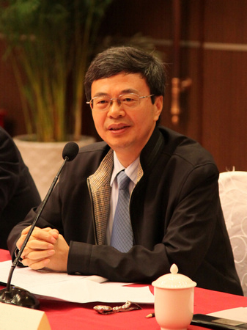
戴伟华，教授，文学博士。男，1958年出生，江苏泰州市人。1982年毕业于扬州师范学院（现扬州大学）中文系，获文学学士学位，并留校任教。1988年在该校获硕士学位，1997年在扬州大学中国文化研究所获博士学位，后破格晋升为副教授、教授。2000年起，任华南师范大学教授、特聘教授、二级教授，中国文学与文化研究所所长，学校学术委员会委员。广东省重点优势学科中国语言文学一级学科负责人，中国语言文学博士学位授权一级学科带头人，华南师范大学学位评定委员会副主任委员。

人物简介
戴伟华，1978—1982年在扬州师范学院（现扬州大学）中文系读本科，并留校任教，1985—1988年在扬州大学中文系在职攻读硕士学位、1994—1997年在扬州大学中国文化研究所攻读博士学位，破格晋升为副教授、教授。1993年获“江苏省新长征突击手”称号，1992-1993、1994-1995、1996-1997年连续三届被评为江苏省普通高校优秀青年骨干教师，1998年被评为江苏省普通高校跨世纪学术带头人。1999年2月由江苏省学位委员会评审、批准为中国古代文学博士生导师。2000年起，任华南师范大学教授、特聘教授、二级教授，中国文学与文化研究所所长，学校学术委员会委员。广东省重点优势学科中国语言文学一级学科负责人，中国语言文学博士学位授权一级学科带头人。兼任中国唐代文学学会副会长。享受国务院特殊津贴专家。曾获江苏省政府哲学社会科学优秀成果著作三等奖2项、中国高校人文社科优秀成果著作三等奖1项、广东省政府哲学社会科学优秀成果论文一等奖2项、广东省政府哲学社会科学优秀成果著作一等奖1项。

学术成就
戴伟华教授主要从事中国诗学、唐代文学研究。已完成国家社科基金项目《中国文学研究中的地域文化和文人分布问题：以唐代使府为中心》、《地域文化与唐代诗歌研究》、《强、弱势文化形态与唐诗创作关系研究》，现正主持国家社科基金重点项目《文化生态与唐代诗歌综合研究》^{[1]} 。出版专著《唐代幕府与文学》、《唐方镇文职僚佐考》、《唐代使府与文学研究》、《地域文化与唐代诗歌》，论文集《唐代文学综论》、《文化生态与中国古代文学论丛》；发表论文《独白：中国诗歌的一种表现形态》（《中国社会科学》）、《论五言诗的起源》（《中国社会科学》）、《李白自述待诏翰林相关事由辨析》（《文学遗产》）、《张九龄为“土著姓”发微》（《文学遗产》）、《论〈河岳英灵集〉初选及其诗史意义》（《文学评论》）、《佛教转读与四声发现献疑》（《世界宗教研究》）、《唐宋词曲关系新探》（《音乐研究》）、《〈使至塞上〉与崔希逸破吐蕃事无关》（《历史研究》）等100余篇。

人物评价
戴伟华教授致力于学术创新，在重要作家和重要文学现象研究上寻求突破。首先，开拓研究的新领域，唐代幕府与文学、地域文化与文学、强弱势文化与文学等方面的研究具有开拓性、前瞻性，居于领先地位。其次，注重文献考据，甄辨材料的真伪，充分挖掘文献资料的价值，寻找材料与材料之间的内在联系，解决文学史上的遗存问题；强调对出土文献的利用，如利用唐代墓志、出土简册。再次，提倡学术研究需要有更广阔的文化视野，在交叉学科中关注文学史上的重要问题，其研究领域涉及历史学、宗教学、音乐学、音韵学、文化地理学等诸多学科，并在这些领域做出富有成效的探索。

